[埃文·瓦奇/美联社](https://photos.aap.com.au/search/20240722146487681253)

**乔·拜登退出后，卡马拉·哈里斯能赢得美国总统大选吗？以下是民意调查的结果**

发布时间：2024 年 7 月 22 日凌晨 2:26（英国夏令时）

**作者**

1. [**[](https://theconversation.com/profiles/adrian-beaumont-98965)阿德里安·博蒙特**](https://theconversation.com/profiles/adrian-beaumont-98965)

The Conversation 选举分析师（选举学家）；墨尔本大学数学与统计学院名誉副教授

**披露声明**

阿德里安·博蒙特 (Adrian Beaumont) 没有为任何将受益于本文的公司或组织工作，亦不向其提供咨询，不拥有其股份，也未从其获得资金，并且除了学术职务之外没有披露任何其他相关附属关系。

**合作伙伴的优惠**

[墨尔本大学](https://theconversation.com/institutions/the-university-of-melbourne-722)

[墨尔本大学](https://theconversation.com/institutions/the-university-of-melbourne-722)作为 The Conversation AU 的创始合作伙伴提供资金。

[查看所有合作伙伴](https://theconversation.com/global/partners)

**我们相信信息的自由流动**

根据知识共享许可，免费在线或以印刷形式重新发布我们的文章。

转载此文章

[电子邮件](mailto:?subject=Can%20Kamala%20Harris%20win%20the%20US%20presidency%20after%20Joe%20Biden%E2%80%99s%20withdrawal%3F%20Here%E2%80%99s%20what%20the%20polls%20say%20%E2%80%94%20The%20Conversation&body=Hi.%20I%20found%20an%20article%20that%20you%20might%20like%3A%20%22Can%20Kamala%20Harris%20win%20the%20US%20presidency%20after%20Joe%20Biden%E2%80%99s%20withdrawal%3F%20Here%E2%80%99s%20what%20the%20polls%20say%22%20%E2%80%94%20https%3A%2F%2Ftheconversation.com%2Fcan-kamala-harris-win-the-us-presidency-after-joe-bidens-withdrawal-heres-what-the-polls-say-235185)

[X（推特）](http://twitter.com/intent/tweet?text=Can+Kamala+Harris+win+the+US+presidency+after+Joe+Biden%E2%80%99s+withdrawal%3F+Here%E2%80%99s+what+the+polls+say&url=https%3A%2F%2Ftheconversation.com%2Fcan-kamala-harris-win-the-us-presidency-after-joe-bidens-withdrawal-heres-what-the-polls-say-235185%3Futm_source%3Dtwitter%26utm_medium%3Dbylinetwitterbutton&utm_campaign=none&via=ConversationEDU)

[Facebook三十](http://www.facebook.com/sharer.php?u=https%3A%2F%2Ftheconversation.com%2Fcan-kamala-harris-win-the-us-presidency-after-joe-bidens-withdrawal-heres-what-the-polls-say-235185%3Futm_source%3Dfacebook%26utm_medium%3Dbylinefacebookbutton)

[LinkedIn](http://www.linkedin.com/shareArticle?mini=true&source=The+Conversation&summary=The+United+States+election+will+be+held+on+November+5.+On+Sunday+US+time%2C+President+%5BJoe+Biden+withdrew%5D%28https%3A%2F%2Fwww.abc.net.au%2Fnews%2F2024-07-22%2Fjoe-biden-steps-aside-as-democratic-presidential-cand...&title=Can+Kamala+Harris+win+the+US+presidency+after+Joe+Biden%E2%80%99s+withdrawal%3F+Here%E2%80%99s+what+the+polls+say&url=https%3A%2F%2Ftheconversation.com%2Fcan-kamala-harris-win-the-us-presidency-after-joe-bidens-withdrawal-heres-what-the-polls-say-235185%3Futm_source%3Dlinkedin%26utm_medium%3Dbylinelinkedinbutton)

[打印](https://theconversation.com/can-kamala-harris-win-the-us-presidency-after-joe-bidens-withdrawal-heres-what-the-polls-say-235185)

美国大选将于11月5日举行，美国时间周日，总统[乔·拜登退出](https://www.abc.net.au/news/2024-07-22/joe-biden-steps-aside-as-democratic-presidential-candidate-2024/104124806)总统竞选，并支持副总统卡马拉·哈里斯。

目前尚不确定，但哈里斯很有可能成为 11 月与前共和党总统唐纳德·特朗普对决的民主党候选人。在今年早些时候举行的[民主党总统初选](https://www.thegreenpapers.com/P24/D)中，拜登赢得了 8 月 19 日至 22 日民主党大会上约 95% 的代表。鉴于拜登的支持，这些代表很可能会支持哈里斯。

自6月27日与特朗普的辩论被普遍认为对拜登来说是一场灾难以来，他一直面临退出的压力。益普索为美国广播公司新闻网（ABC News）进行的一项[民意调查](https://abcnews.go.com/Politics/trump-favorability-rises-shooting-majority-americans-biden-end/story?id=112112043)在拜登退出之前于周日公布，民主党选民以60比39的比例希望拜登退出。

在 7 月 13 日发生针对特朗普的暗杀事件以及 7 月 15 日至 18 日举行的共和党全国大会之后，特朗普在[FiveThirtyEight 全国民调总分](https://projects.fivethirtyeight.com/polls/president-general/2024/national/)中领先拜登的幅度从 7 月 13 日的 1.9 个百分点扩大至 3.2 个百分点，这是自 3 月份开始统计以来的最大差距。特朗普的得票率为 43.5%，拜登为 40.2%，小罗伯特·F·肯尼迪为 8.7%。

我[之前写过](https://theconversation.com/labour-landslide-at-uk-election-biden-drops-in-us-polls-after-debate-234067)，总统大选不是由全国普选票决定的。相反，每个州都有一定数量的选举人票，主要基于人口，每个州的选举人票都是赢家通吃。需要 270 个选举人票才能获胜。选举人票系统可能会偏向特朗普，因此拜登在全国民意调查中落后得更远。

拜登将继续担任总统直至 2025 年 1 月任期结束。他在[FiveThirtyEight](https://projects.fivethirtyeight.com/biden-approval-rating/)上的净支持率为 -17.7，其中 56.2% 表示反对，38.5% 表示支持。他的净支持率比其他前任总统任期内的情况更差，除了老布什和吉米·卡特。

[特朗普在FiveThirtyEight](https://projects.fivethirtyeight.com/polls/favorability/donald-trump/)上的净好感度为 -12.0，其中 53.7% 的人表示不喜欢，41.7% 的人表示喜欢。自 4 月份以来，他的支持率基本没有变化。不幸的是，FiveThirtyEight 没有对哈里斯的好感度评分。

**哈里斯会赢吗？**

现在分析哈里斯与特朗普的民调结果还为时过早。哈里斯在今天之前还不是总统候选人，拜登的知名度解释了他的数据往往比哈里斯更好。最近，CBS 新闻的一项全国性 YouGov 民调显示，特朗普领先拜登 5 个百分点，领先哈里斯 3 个百分点。

有两件事对哈里斯有利。一是经济数据有所改善，通胀率下降，实际收入上升。二是，到大选时拜登已经快 82 岁了，而哈里斯到那时才[60 岁](https://en.wikipedia.org/wiki/Kamala_Harris)。特朗普 78 岁，因此对拜登不利的年龄差距将对哈里斯有利。

[[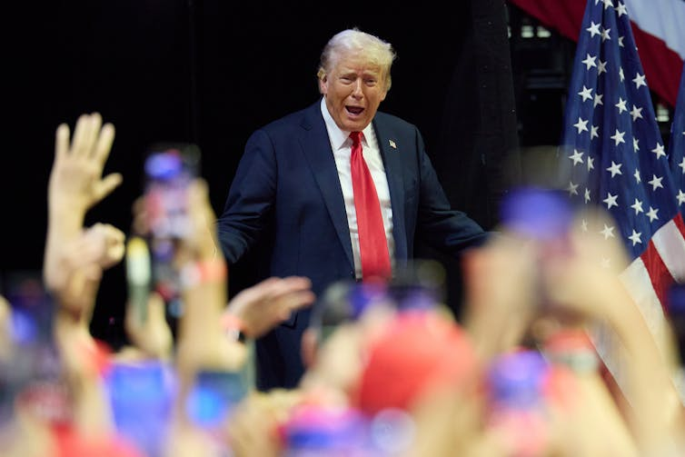](https://images.theconversation.com/files/608381/original/file-20240722-17-r55dqj.jpg?ixlib=rb-4.1.0&q=45&auto=format&w=1000&fit=clip)](https://images.theconversation.com/files/608381/original/file-20240722-17-r55dqj.jpg?ixlib=rb-4.1.0&q=45&auto=format&w=1000&fit=clip)

现在判断唐纳德·特朗普和卡玛拉·哈里斯之间的竞争在民意调查中会如何还为时过早。Allison [Dinner/EPA](https://photos.aap.com.au/search/20240721140030492240)

尽管如此，提名一位没有在初选中历练过的候选人风险很大。哈里斯在 2020 年竞选总统时，在 2019 年 12 月，也就是初选开始前就退出了竞选。

然而，由于拜登的年龄让选民十分担忧，而且他已经落后于特朗普，因此换一个新候选人对民主党来说可能是明智之举。过去，更换总理对澳大利亚各党派都有好处，马尔科姆·特恩布尔在取代托尼·阿博特后赢得了 2016 年联邦大选，斯科特·莫里森在取代特恩布尔后赢得了 2019 年大选。

虽然拜登一直在落后，但美国参议院在总统大选摇摆州[宾夕法尼亚州](https://projects.fivethirtyeight.com/polls/senate/2024/pennsylvania/)、内华达州、威斯康星州、密歇根州和亚利桑那州的民意调查显示，民主党候选人正在获胜，而且表现比拜登好得多。所以也许民主党只是遇到了拜登的问题。

**美国收入上升**

6 月份，[总体通胀率](https://www.bls.gov/news.release/pdf/cpi.pdf)在 5 月份持平后下降 0.1%，12 个月通胀率降至 3.0%，为 2023 年 6 月以来的最低水平。核心通胀率在 5 月份上涨 0.2% 后，6 月份上涨 0.1%，过去 12 个月上涨 3.3%，为 2021 年 4 月以来的最小增幅。

5 月和 6 月的低通胀推动了这两个月的实际（经通胀调整后的）收入， 5 月和 6 月的[实际小时收入](https://www.bls.gov/news.release/realer.t01.htm)增长了 0.9%，实际周收入增长了 0.7%。截至 6 月的 12 个月内，实际小时收入增长了 0.8%，实际周收入增长了 0.6%。

6月份，[就业岗位净增](https://www.bls.gov/news.release/empsit.nr0.htm)20.6万个，但失业率上升0.1%，至4.1%。这是自[2021年11月](https://www.bls.gov/charts/employment-situation/civilian-unemployment-rate.htm)以来的最高失业率。